**深圳市博丰盛电子有限公司**

**淘宝店铺连接：https://shop63737513.taobao.com/?spm=2013.1.0.0.40473e7cASUEk0**

**产品原理图：**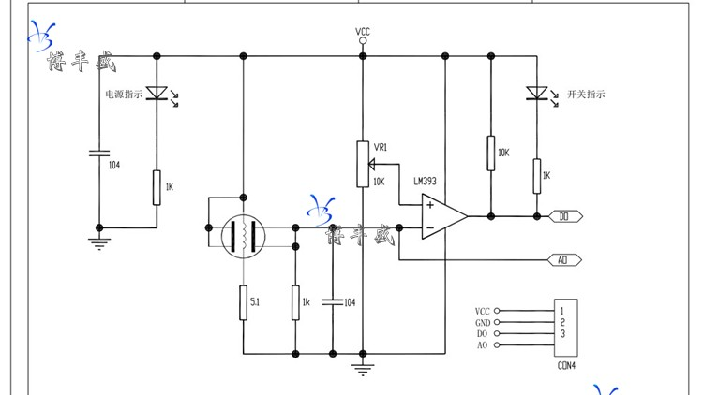

**产品测试程序：**

**实现功能:此版配套测试程序**

**使用芯片：AT89S52**

**晶振：11.0592MHZ**

**波特率：9600**

**编译环境：Keil**

**【声明】此程序仅用于学习与参考，引用请注明版权和作者信息！**

**\*\*\*\*\*\*\*\*\*\*\*\*\*\*\*\*\*\*\*\*\*\*\*\*\*\*\*\*\*\*\*\*\*\*\*\*\*\*\*\*\*\*\*\*\*\*\*\*\*\*\*\*\*\*\*\*\*\*\*\*\*\*\*\*\*\*\*\*\*/**

**/\*\*\*\*\*\*\*\*\*\*\*\*\*\*\*\*\*\*\*\*\*\*\*\*\*\*\*\*\*\*\*\*\*\*\*\*\*\*\*\*\*\*\*\*\*\*\*\*\*\*\*\*\*\*\*\*\*\*\*\*\*\*\*\*\*\*\*\***

**说明：1、当测量浓度大于设定浓度时，单片机IO口输出低电平**

**\*\*\*\*\*\*\*\*\*\*\*\*\*\*\*\*\*\*\*\*\*\*\*\*\*\*\*\*\*\*\*\*\*\*\*\*\*\*\*\*\*\*\*\*\*\*\*\*\*\*\*\*\*\*\*\*\*\*\*\*\*\*\*\*\*\*\*\*\*/**

**#include//库文件**

**#define uchar unsigned char//宏定义无符号字符型**

**#define uint unsigned int //宏定义无符号整型**

**/\*\*\*\*\*\*\*\*\*\*\*\*\*\*\*\*\*\*\*\*\*\*\*\*\*\*\*\*\*\*\*\*\*\*\*\*\*\*\*\*\*\*\*\*\*\*\*\*\*\*\*\*\*\*\*\*\*\*\*\*\*\*\*\*\*\*\*\***

**I/O定义**

**\*\*\*\*\*\*\*\*\*\*\*\*\*\*\*\*\*\*\*\*\*\*\*\*\*\*\*\*\*\*\*\*\*\*\*\*\*\*\*\*\*\*\*\*\*\*\*\*\*\*\*\*\*\*\*\*\*\*\*\*\*\*\*\*\*\*\*\*\*/**

**sbit LED=P1^0;//定义单片机P1口的第1位 （即P1.0）为指示端**

**sbit DOUT=P2^0;//定义单片机P2口的第1位 （即P2.0）为传感器的输入端**

**/\*\*\*\*\*\*\*\*\*\*\*\*\*\*\*\*\*\*\*\*\*\*\*\*\*\*\*\*\*\*\*\*\*\*\*\*\*\*\*\*\*\*\*\*\*\*\*\*\*\*\*\*\*\*\*\*\*\*\*\*\*\*\*\*\*\*\*\***

**延时函数**

**\*\*\*\*\*\*\*\*\*\*\*\*\*\*\*\*\*\*\*\*\*\*\*\*\*\*\*\*\*\*\*\*\*\*\*\*\*\*\*\*\*\*\*\*\*\*\*\*\*\*\*\*\*\*\*\*\*\*\*\*\*\*\*\*\*\*\*\*\*/**

**void delay()//延时程序**

**{**

**uchar m,n,s;**

**for(m=20;m>0;m--)**

**for(n=20;n>0;n--)**

**for(s=248;s>0;s--);**

**}**

**/\*\*\*\*\*\*\*\*\*\*\*\*\*\*\*\*\*\*\*\*\*\*\*\*\*\*\*\*\*\*\*\*\*\*\*\*\*\*\*\*\*\*\*\*\*\*\*\*\*\*\*\*\*\*\*\*\*\*\*\*\*\*\*\*\*\*\*\***

**主函数**

**\*\*\*\*\*\*\*\*\*\*\*\*\*\*\*\*\*\*\*\*\*\*\*\*\*\*\*\*\*\*\*\*\*\*\*\*\*\*\*\*\*\*\*\*\*\*\*\*\*\*\*\*\*\*\*\*\*\*\*\*\*\*\*\*\*\*\*\*\*/**

**void main()**

**{**

**while(1) //无限循环**

**{**

**LED=1;//熄灭P1.0口灯**

**if(DOUT==0)//当浓度高于设定值时 ，执行条件函数**

**{**

**delay();//延时抗干扰**

**if(DOUT==0)//确定 浓度高于设定值时 ，执行条件函数**

**{**

**LED=0;//点亮P1.0口灯**

**}**

**}**

**}**

**}**

**/\*\*\*\*\*\*\*\*\*\*\*\*\*\*\*\*\*\*\*\*\*\*\*\*\*\*\*\*\*\*\*\*\*\*\*\*\*\*\*\*\*\*\*\*\*\*\*\*\*\*\*\*\*\*\*\*\*\*\*\*\*\*\*\*\*\*\*\***

**结束**

**\*\*\*\*\*\*\*\*\*\*\*\*\*\*\*\*\*\*\*\*\*\*\*\*\*\*\*\*\*\*\*\*\*\*\*\*\*\*\*\*\*\*\*\*\*\*\*\*\*\*\*\*\*\*\*\*\*\*\*\*\*\*\*\*\*\*\*\*/**